 | Гистерезис входного сигнала
в палитре | | векторизован | Cи |
на схеме
Блок при помощи релейного неоднозначного звена типа «Гистерезис» формирует на выходе два признака — превысил ли сигнал на первом входе верхний предел, или снизился ли он до уровня менее нижнего предела. При этом учитывается наличие сигнала на втором логическом входе — при отсутствии сигнала на нём блок «не работает» и оба выхода равны логическому нулю.
Примечание: страница справки находится в разработке.
Блок имеет один аналоговый вход и один дискретный вход - разрешение работы. Выходы дискретные, второй из них – инверсный.
Зависимость выходов от аналогового входа – нелинейная, с гистерезисом:

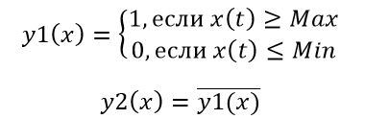
Пример работы блока в схеме и графики входных и выходных сигналов представлены ниже.
